[WB数据被质疑且作者未提供原始数据，无锡市第二人民医院戴途的论文被撤稿](https://mp.weixin.qq.com/s?__biz=MzkwMjY4ODQ5Mw==&mid=2247496862&idx=4&sn=f773645d2fd2f4793e8e013113bde19b&chksm=c1e3b06cb1a3519a8303ebf30439db72c8692e9a38cc70dff3ba8ffea14e9a16e6f7c22937f5&scene=126&sessionid=1743958826)

R2[Reviewer 2](javascript:void(0);)2025-03-26 14:54:25浙江



点击蓝字关注我们



**论文信息**

2020年6月10日，南京医科大学附属无锡第二医院（无锡市第二人民医院）的

Yongping Zhou（第一作者） & Zhiyuan Hua（第一作者） & Tu Dai（通讯作者 音译 戴途） & Yunhai Zhou（通讯作者 音译 周云海）在Cancer Cell International（中科院二区 IF=5.3）期刊上在线发表题为"Upregulation of ARHGAP30 attenuates pancreatic cancer progression by inactivating the β-catenin pathway"(上调ARHGAP30可通过使β-catenin通路失活来减缓胰腺癌的进展)论文。

本研究由无锡市卫生健康委员会卫生研究项目（Q201806）和江苏省卫生健康委员会卫生研究项目（H2019045）资助。

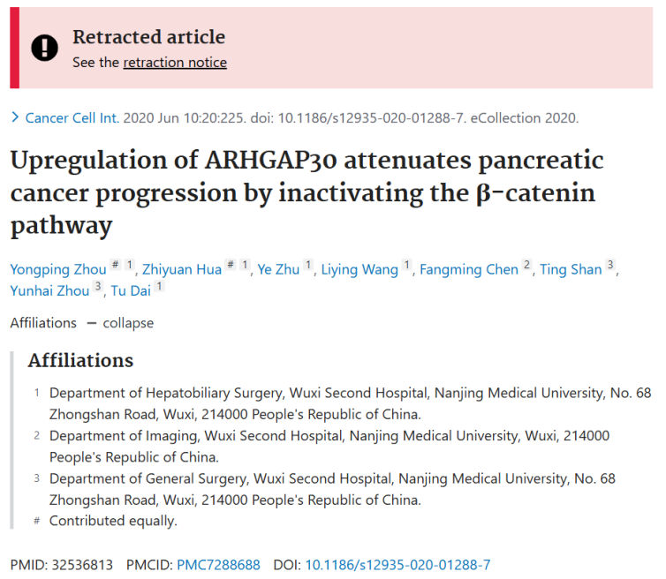

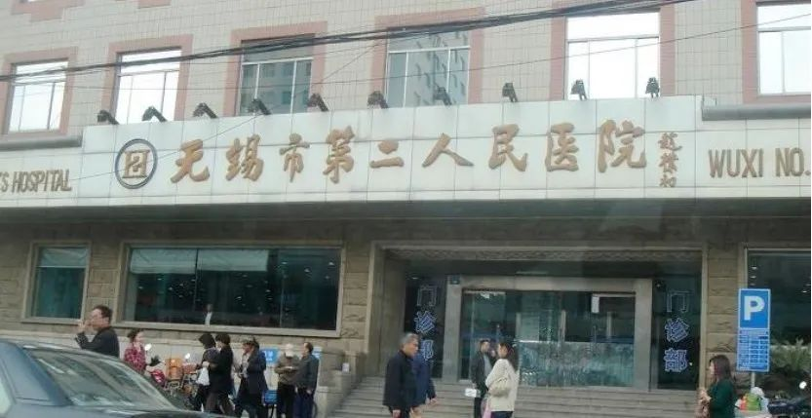



**质疑信息**

* **图4e, 5c中的部分WB条带与无关论文高度相似。**

Left to right:

Fig 4C from "CCL26 regulates the proportion of CD4+CD25+FOXP3+?Tregs and the production of inflammatory factors in peripheral blood mononuclear cells following acute ischemic stroke via the STAT5 pathway" (Dong et al 2020).

Fig 4e.

Fig 5c.

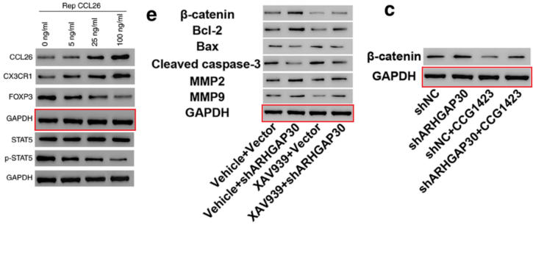

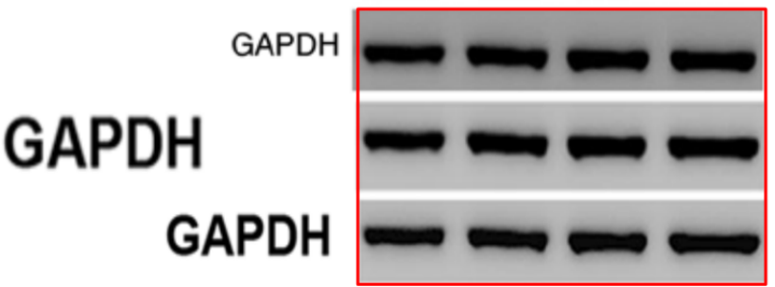

The bands in question have evidently been acquired by yet another group of authors.

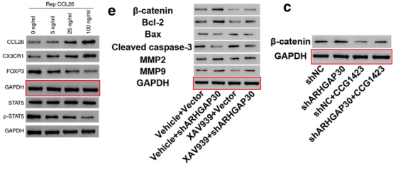

Here at right: Fig 3F from "Knockdown of TRIM9 attenuates irinotecan?induced intestinal mucositis in IEC?6 cells by regulating DUSP6 expression via the P38 pathway" (Zhao & Wang 2021).

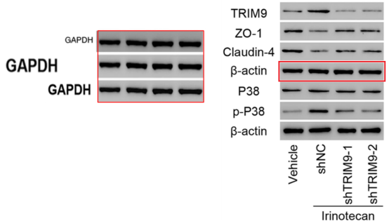

**通讯作者回应：**

我们已检查了原始图像。此图像完成于2019年3月（粘贴的图像上可见时间），当时图5的图像是这样的，并非杂志上发表的那张。这应该是稿件修订过程中粘贴图像时出现的错误。我们对此给您带来的麻烦深表歉意。我们也将联系杂志方，说明发表的图片有误。今后我们将更加严谨地修订文章。

我们不知道当后来发表的文章（《CCL26通过STAT5途径调节急性缺血性卒中后外周血单核细胞中CD4+CD25+FOXP3+ Tregs的比例和炎性因子的产生》）中的图与我们的文章中的图相似时，发生了什么情况。

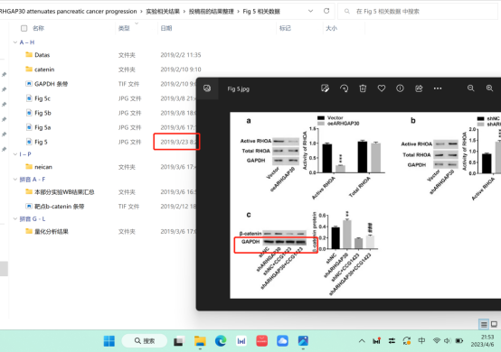

* **图3e与一篇无关论文图像面板重复。**

[left] Fig 3e.

[right] Fig 4F from Zhao & Wang.

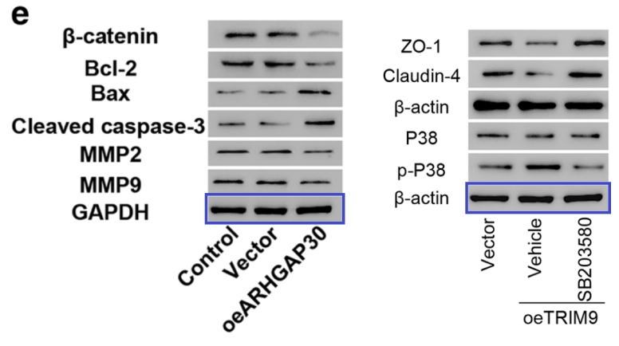



**撤稿原因**

**本文已于2025年2月27日被撤回：**主编已撤回本文。文章发表后，有读者对部分图片提出了质疑，具体问题如下：

图1d中的ARHGAP30、图2d中的ARHGAP30以及图4e中的b-catenin印迹似乎共享了一些以不同顺序和方向排列的相同条带。

图4e和图5c中的GAPDH蛋白印迹高度相似，并且似乎也被用于另一篇由不同研究小组在相似时间框架内提交并发表的文章（现已撤回）。

作者未能按要求提供原始数据。因此，主编对本文所呈现的数据不再抱有信心。

戴途未明确表示是否同意此次撤回。其他作者均未对编辑或出版商关于此次撤回的任何函件作出回应。



**参考信息**

https://pubpeer.com/publications/7AA7056A49484F5363225B9F0C322F#7

https://pubmed.ncbi.nlm.nih.gov/32536813/

https://cancerci.biomedcentral.com/articles/10.1186/s12935-025-03710-4